MOBI-ALP 73000 - Chambéry


MOBI-ALP est fabricant de meubles de cuisine et de salle de bain.
Ses clients sont des cuisinistes, des grossistes, des artisans plombiers, des grandes enseignes de bricolage.
L’entreprise possède un service transport en compte propre qui organise une centaine de tournées par semaine sur la France, les pays scandinaves, la Grande-Bretagne au départ de nos quais à Chambéry.
Les pays du Maghreb, les DOM, et une partie de l’Asie sont livrés en conteneurs par voie maritime.

Avant de prendre la décision de transformer votre CDD en CDI, vos capacités professionnelles vont être testées, une dernière fois, dans les trois axes suivants :

- Optimisation des tournées sur les régions Bretagne, Normandie et Pays-de-Loire
- Choix d’une stratégie «transport des approvisionnements»
- Remise en cause du schéma de distribution dans le cadre d’une nouvelle stratégie logistique
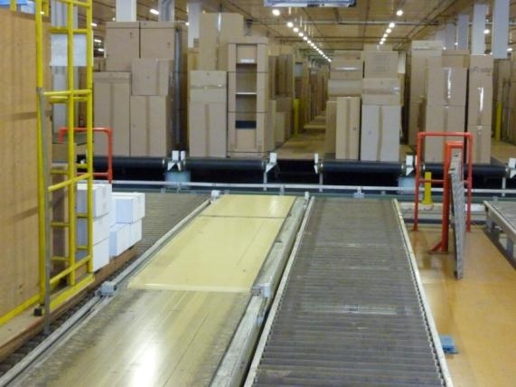

Préparation des chargements au départ de nos quais

Organisation du service Transport
MOBI-ALP Chambéry dessert chaque semaine, sur la France, environ 500 points de livraison qui sont des cuisinistes, des grandes surfaces spécialisées et des plateformes de redistribution.
MOBI-ALP reçoit des commandes en semaine N-4 qui seront livrées au cours de la semaine N.
Pour éviter des retours à vide, nos véhicules sont susceptibles de recharger des matières premières et accessoires de cuisine : bois, visserie, robinetterie, plans de travail inox, électroménager, cartons, mousses de protection, colles…
Le tableau suivant reprend les étapes du processus de la commande à la livraison :

Chronologie du déroulement des opérations pour les tournées de la semaine N

En semaine N-4 :
MOBI-ALP Chambéry reçoit, de ses clients professionnels, des commandes qui mentionnent les meubles à fabriquer ainsi que les appareils électroménagers qui s’y intègrent.
Début semaine N-3 :
- MOBI-ALP commande les appareils nécessaires aux différents fournisseurs d’électroménager.
- Lance la production et le montage de l’intégralité des meubles.
En semaines N-3 et N-2 :
- Enlèvement et stockage des appareils électroménagers qui seront livrés en semaine N.
- Production – Montage – Conditionnement individuel des meubles dans des cartons.
En semaine N-1 :
- Fin de la Production
- Utilisation d’un progiciel pour la création de toutes les tournées de la semaine N.
- Édition du document : «Tournées Provisoires - Semaine N»
Il reprend :
- les livraisons classées par ordre de passage et mentionne les volumes à livrer,
- les enlèvements éventuels de matières premières et accessoires de cuisine, transmis par le service des achats.
- Localisation des points de livraison et d’enlèvement sur une carte murale permettant de visualiser le tracé des tournées conçues par l’ordinateur (voir photo ci-après).
- Gestion manuelle des imprévus par modification de la carte et du document «Tournées Provisoires - Semaine N».
- Édition du document «Tournées Définitives - Semaine N» qui sera transmis au service expédition
- Début du chargement des tournées dans l’ordre imposé par le document «Tournées Définitives semaine N».
En semaine N :
- Fin des chargements
- Départ des tournées
- Retour des véhicules à Chambéry et déchargement des enlèvements éventuels.

Photographie de la carte murale des Tournées Provisoires - Semaine 21
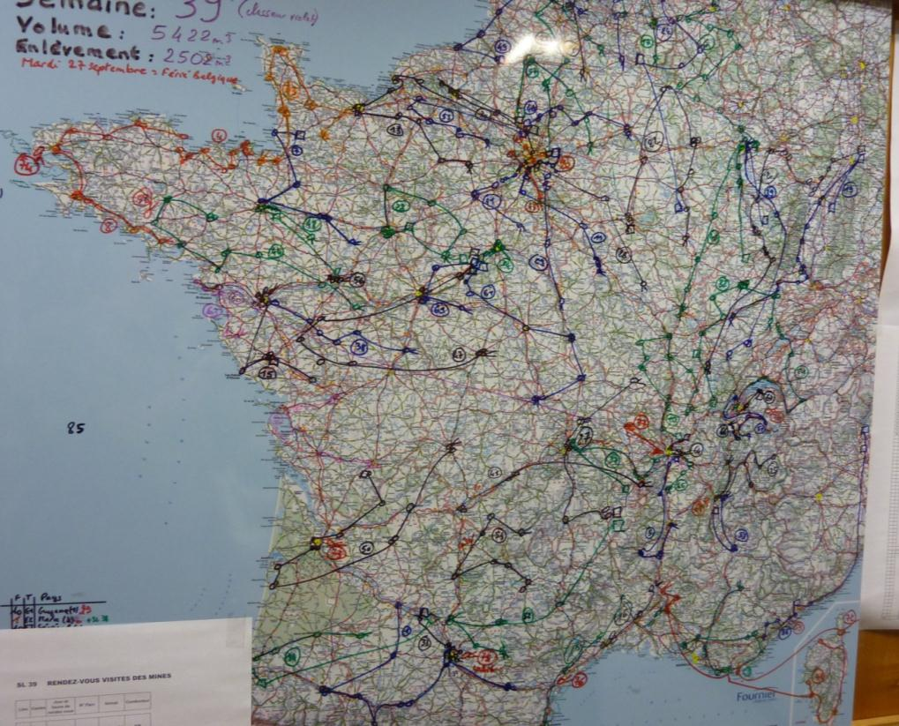
Voir un agrandissement de cette zone sur « l’Extrait de la carte murale »
Semaine 21
Départ le lundi 21 mai

Calendrier Avril – Mai 2012
Chronologie | Semaine | Avril 2012
 |  | Di | Lu | Ma | Me |  | Je |  | Ve |  | Sa
 | 14 | 1 | 2 | 3 | 4 |  | 5 |  | 6 |  | 7
 | 15 | 8 | 9 | 10 | 11 |  | 12 |  | 13 |  | 14
 | 16 | 15 | 16 | 17 | 18 |  | 19 |  | 20 |  | 21
N-4 | 17 | 22 | 23 | 24 | 25 |  | 26 |  | 27 |  | 28
N-3 | 18 | 29 | 30
Chronologie | Semaine | Mai 2012
 |  | Di | Lu | Ma | Me |  | Je |  | Ve |  | Sa
N-3 | 18 |  |  | 1 | 2 |  | 3 |  | 4 |  | 5
N-2 | 19 | 6 | 7 | 8 | 9 |  | 10 |  | 11 |  | 12
N-1 | 20 | 13 | 14 | 15 | 16 |  | 17 |  | 18 |  | 19
N | 21 | 20 | 21 | 22 | 23 |  | 24 |  | 25 |  | 26
 | 22 | 27 | 28 | 29 | 30 |  | 31
 |  | Semaines 17 à 21 |  |  |  |  |  | Dimanches et jours fériés

MOBI-ALP

AXE 1 – OPTIMISATION DES TOURNÉES

La mise en situation

Nous sommes en semaine 20 et Monsieur DIOT, responsable transport, prépare les tournées de la semaine 21. Il a édité le document «Tournées Provisoires - Semaine 21» concernant les 11 tournées des régions Bretagne, Normandie et Pays-de-Loire puis a transféré, sur Excel, les tableaux obtenus. Une fiche outil et des cartes sont mises à votre disposition.

Votre mission

Monsieur DIOT vous demande de préparer le document «Tournées Définitives - Semaine 21» en prenant en compte les 3 impératifs reçus par mémo des services Achats, Commercial et Comptable de MOBI-ALP.
Vous modifiez le classeur Excel «S21-2012» dans le dossier «CGM 2012» sur votre clé USB, pour obtenir les tournées définitives.

Votre évaluation

Au cours d’un entretien, vous présentez l’édition des tournées définitives et commentez les modifications opérées. Vous pouvez vous appuyer sur l’extrait de carte murale des Tournées provisoires affiché dans la salle d’entretien et les tableaux de votre clé USB que vous pouvez présenter à l’aide d’un vidéo-projecteur.

AXE 2 – CHOIX D’UNE STRATÉGIE D’APPROVISIONNEMENT

La mise en situation

La tournée n° 72 concernant la Corse a également été éditée à partir du document «Tournées Provisoires - Semaine 21». Elle prévoit un retour par l’Italie pour enlever un lot de chaises et de plans de travail en inox dans l’entreprise CASALI SRL à Udine (Italie).
Pour cet approvisionnement une autre option est possible : demander au fournisseur italien une livraison de la marchandise en nos locaux de Chambéry. Dans ce cas, notre véhicule rentrerait directement de Corse à vide et pourrait être réutilisé jusqu’au vendredi soir pour une autre prestation.

Votre mission

Monsieur Diot vous demande d’étudier ces 2 options : retour direct à vide ou retour par l’Italie en charge.

Votre évaluation

À l’aide des informations communiquées par la note du service des Achats, des données fournies par le service Transport (voir fiche outil) et de la fiche Matériels utilisés, vous présentez une étude comparative en :
- complétant le plan transport de la tournée 72 - Corse remis par M. Diot (notez les jours et heures dans les cadres verts et tous calculs ou renseignements utiles pour chaque étape) ;
- calculant le coût de chacune des 2 options depuis l’embarquement au port de Bastia jusqu’à l’arrivée à Chambéry.
AXE 3 – REMISE EN CAUSE DU SCHÉMA DE DISTRIBUTION

La mise en situation

Le directeur Logistique de Mobi-Alp a demandé à Monsieur Diot de réfléchir à l’opportunité de ne plus desservir chaque client en direct à partir de Chambéry. Une expérience est actuellement tentée avec les tournées 3, 8 et 10 notamment.

Votre mission

Monsieur Diot vous demande d’expliquer en quoi consiste cette expérimentation qui se propose d’optimiser les flux physiques des marchandises.
Vous préciserez les principaux avantages et inconvénients de cette modification du circuit de distribution.

Votre évaluation

Vous vous limiterez à un exposé oral de 5 minutes maximum.

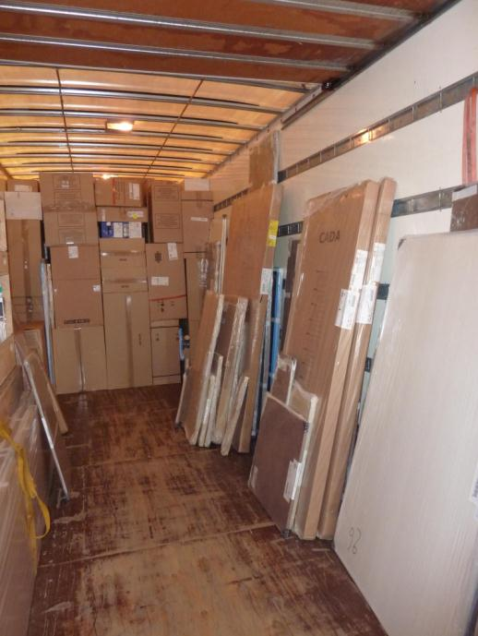

Semi-remorque en cours de chargement

MOBI-ALP

-Matériels utilisés-

Le parc est homogène, il est composé de 110 semi-remorques type fourgon, aménagées pour le transport de meubles.
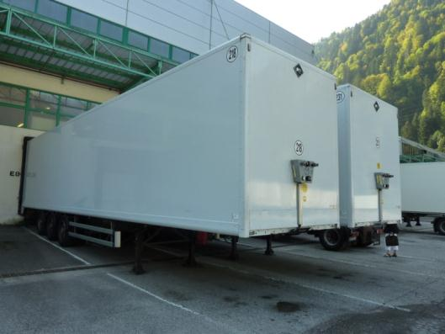

Semi-remorque
3 essieux
(dont un relevable)

PV : 6,000 t
PTAC : 32,000 t

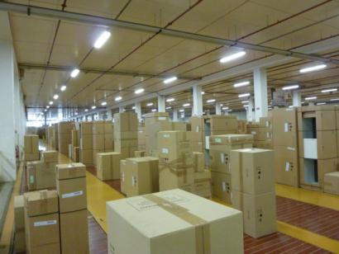
Données spécifiques de chargement

Volume utile : 73 m³
Volume à ne pas dépasser : 70 m³ ce qui permet de laisser une place suffisante aux différentes manipulations en toute sécurité.
Rapport poids/volume moyen au départ de nos quais : 120 kg/m³

Les tracteurs sont pris en location exclusive longue durée avec conducteur. Les contrats sont signés pour une durée minimale de 3 ans. Les conditions de rémunération à payer au loueur, par véhicule, sont actuellement de 350 € par jour + 0,50 €/km
Ces montants inclus toutes les charges à l’exception des péages d’autoroutes, de ponts et de tunnels, des traversées en bacs et en ferries refacturées au locataire.

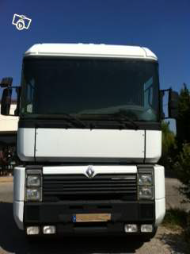
Type de tracteur 2 essieux utilisé dans cette étude
PV : 6,750 t
PTAC : 26,000 t
PTRA : 44,000 t

Norme : EURO 5

La longueur des ensembles ainsi constitués est de 16,50 m

MOBI-ALP MÉMO C05/009
SERVICE COMPTABLE
Séverine Orus – Poste 8828 à
Étienne Diot
SERVICE TRANSPORT

Mardi 15 mai 2012 – 09:45
TRÈS IMPORTANT
Entreprise Christian AG à Mordelles (Ille-et-Vilaine – 35) en liquidation judiciaire.

STOPPER IMMÉDIATEMENT TOUTE LIVRAISON

MOBI-ALP MÉMO V05/023
SERVICE COMMERCIAL
Karine Belloc – Poste 3303
à
Étienne Diot
SERVICE TRANSPORT

Lundi 14 mai 2012– 14:30
URGENT
Semaine 21 : livraison impérative d’appareils électroménagers manquants la semaine dernière à :
Plomberie Vendéenne – Saint-Gilles-Croix-de-Vie - 85.

Masse brute totale : 1 120 kg
Volume total : 8,050 m³
MOBI-ALP MÉMO A05/014
SERVICE ACHATS
Gilles Durant – Poste 3588 à Étienne Diot
SERVICE TRANSPORT

Lundi 14 mai 2012 – 09:30

Prévoir en semaine 21 un enlèvement de 15 palettes EUR de visserie au port de Roscoff - 29 - Hangar 3.

Masse brute unitaire : 1,3 tonne
Volume d’une palette : 1,4 m³

MOBI-ALP

Fiche outil

► Prise de service des conducteurs
À CHAMBÉRY | Départ du site le lundi à partir de 8 h
À CHAMBÉRY | Stationnement obligatoire des véhicules sur site en fin de service

► Sites internet à utiliser pour l’axe 2 (tournée Corse et enlèvement à Udine) :

Fonction Nom du site URL

Création d’itinéraires Mappy http://fr.mappy.com

Traversée Continent Corse Corsica ferries http://www.corsica-ferries.fr

Pour les horaires : compléter le tableau réservez votre ferry
Pour les tarifs : cliquer sur l’onglet FRET (en haut à droite)
choisir le tarif standard

Traversée des Alpes Tunnel du Fréjus http://www.sftrf.fr

► Péages en Italie

Compter 0,15 € HT/km sur toutes routes à péages

► Note du service des achats pour le lot de chaises et plans de travail en inox

Prix d’achat négocié avec CASALI SRL | EXW Udine | 51 200 €
Prix d’achat négocié avec CASALI SRL | CPT Chambéry | 52 850 €

► Attention à la TVA !

Tous les tarifs lus sur Internet (autoroutes, ferries, tunnels…) sont donnés TTC.
Pour tous calculs de coûts, il convient de retenir les montants HT et donc de retirer la TVA.
Taux de TVA en vigueur : 19,60 % en France et 21 % en Italie.
Fax émis par 01641415578 CN Carrefour 06-05-09 13 :20 1/1

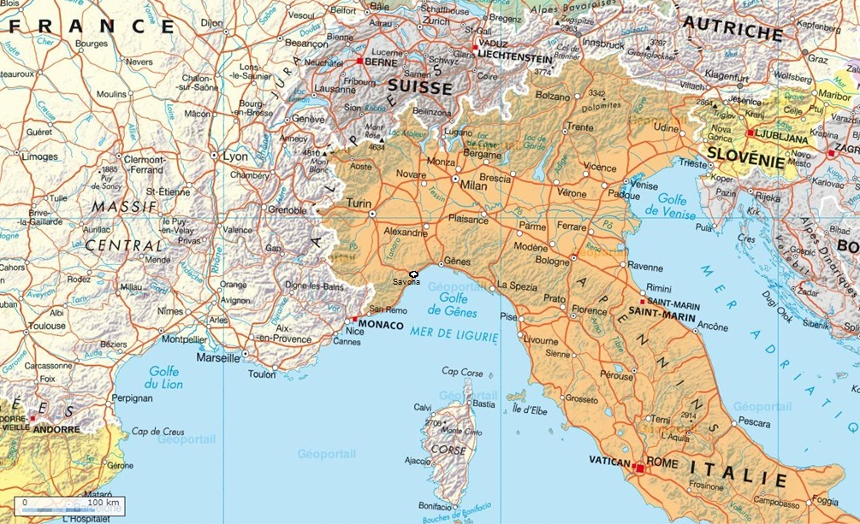
Carte situant les villes concernées par la tournée 72
Semaine : 21 - Tournée n° 72
Activité | Localités | Dest/Exp | Dép. | Volume L | Volume E
Livraison | Bastia | Paoli Cuisine | 2B | 41,513
Livraison | Porto-Vecchio | Rossi SARL | 2A | 8,081
Livraison | Ajaccio | Corsica Cuisines | 2A | 18,000
Livraison | Ile-Rousse | Agostini | 2B | 0,518
Enlèvement * | Udine | Casali SRL | Italie |  | 60,000
TOTAUX |  |  |  | 68,112 | 60,000
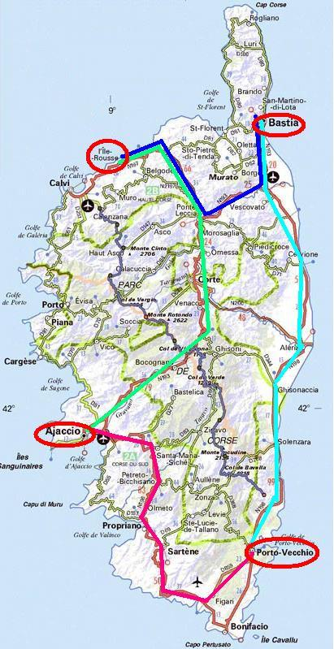
Organisation de la tournée Corse (n° 72)

* Durée de l’enlèvement chez Casali à Udine : 2 h 30’
Horaires d’ouverture de l’usine : du lundi au vendredi de 8 h à 19 h

Pour effectuer cette tournée Corse (départ Bastia/retour Bastia), les relevés hebdomadaires des tournées précédentes donnent un total compris entre 33 et 35 heures. Ce total prend en compte : les durées de livraisons, les temps de trajets, les pauses réglementaires et la durée du repos journalier.

Carte de Corse : chaque trajet est matérialisé par un trait de couleur différent.

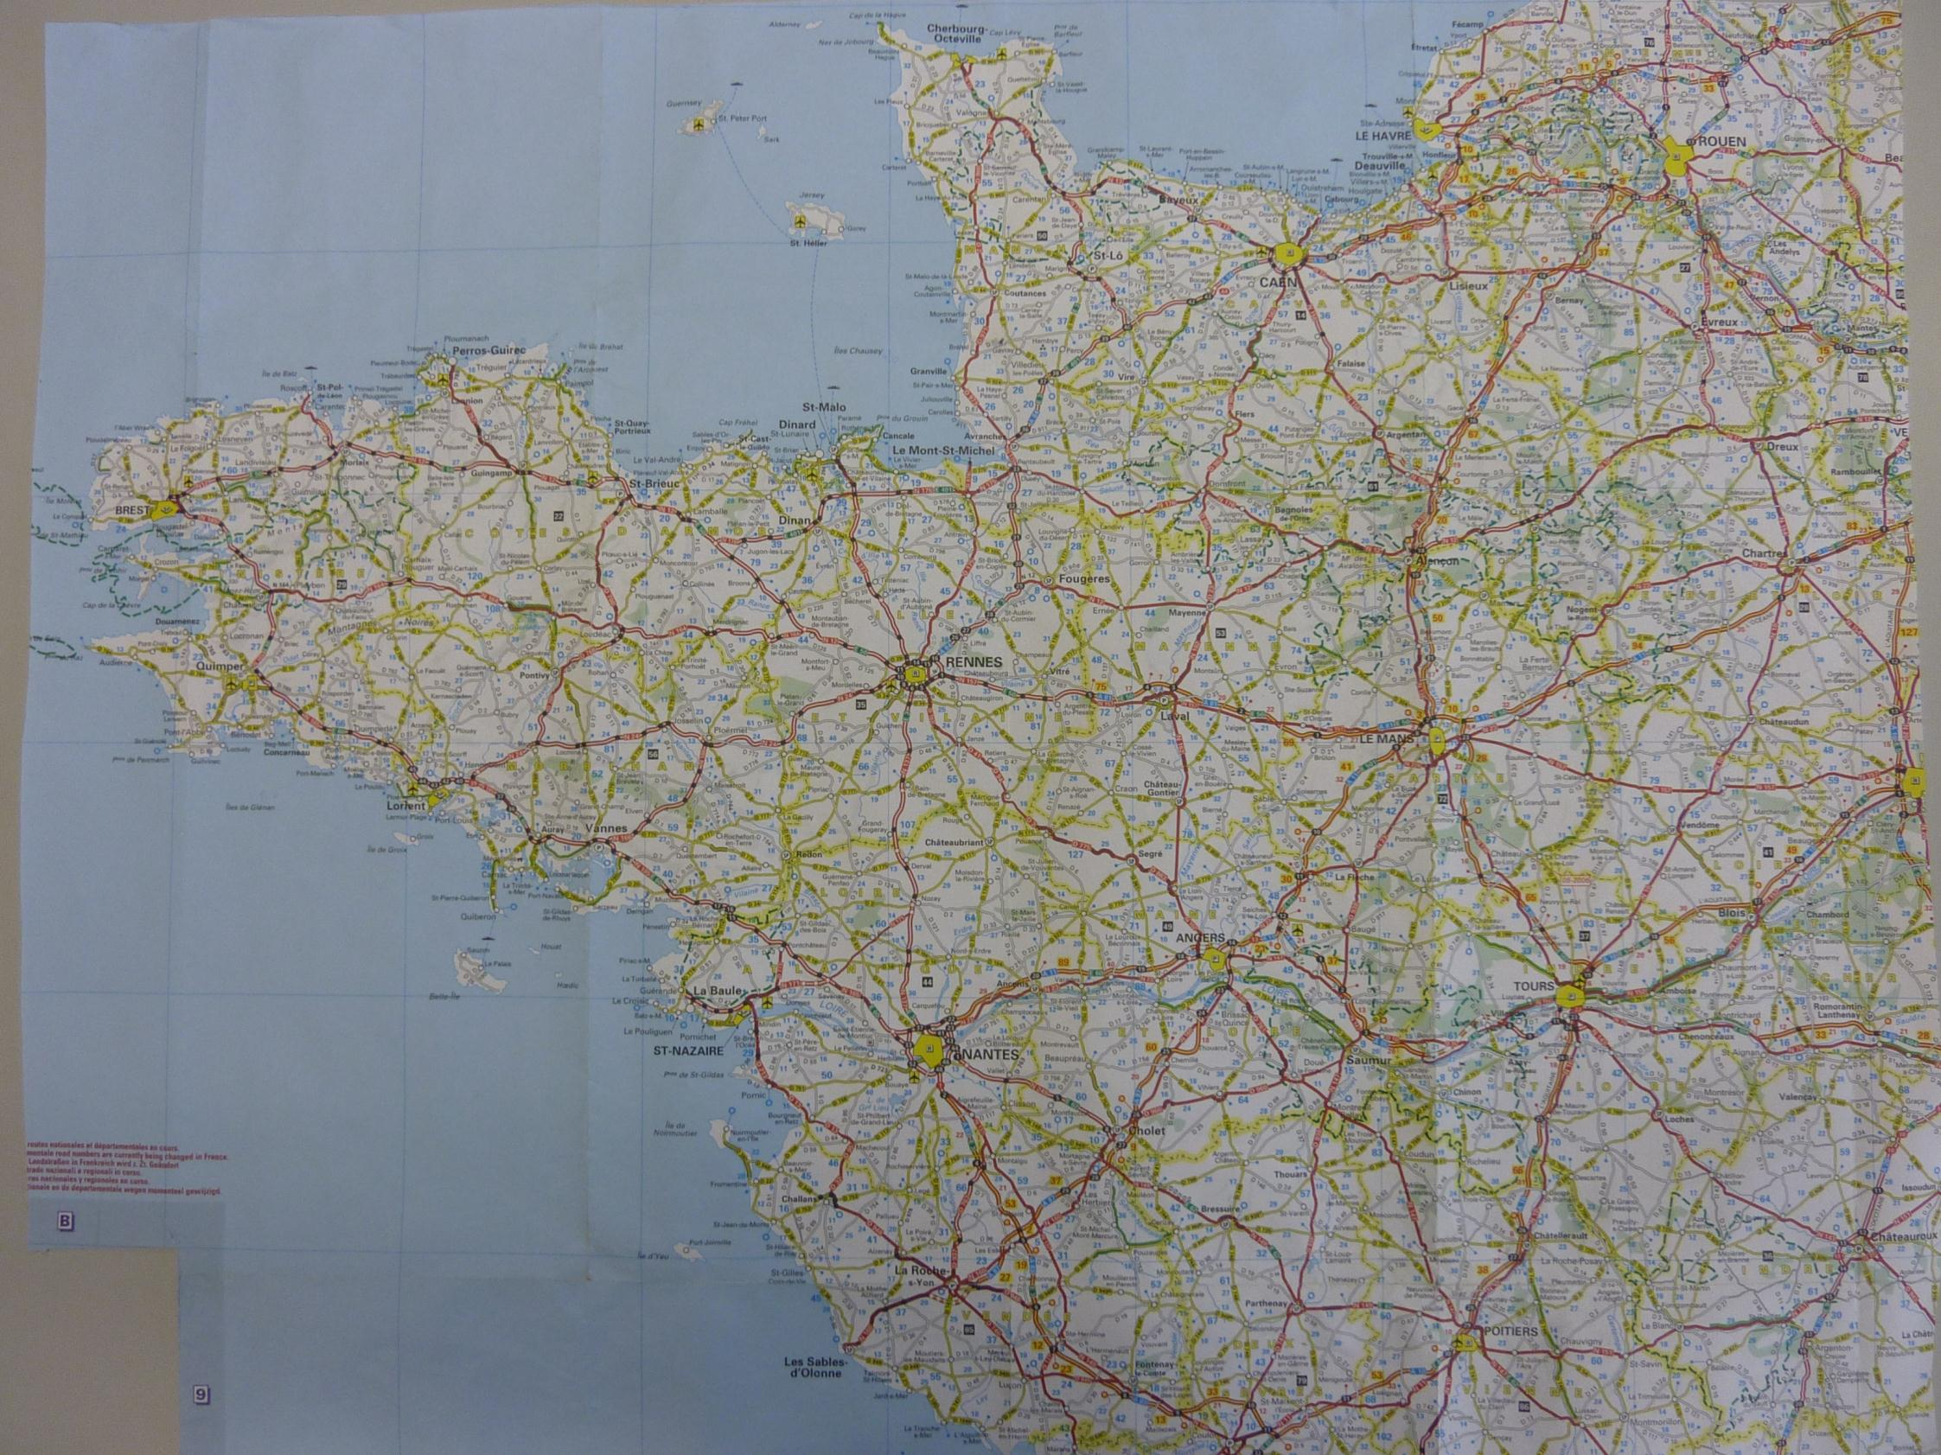
Carte du grand ouest
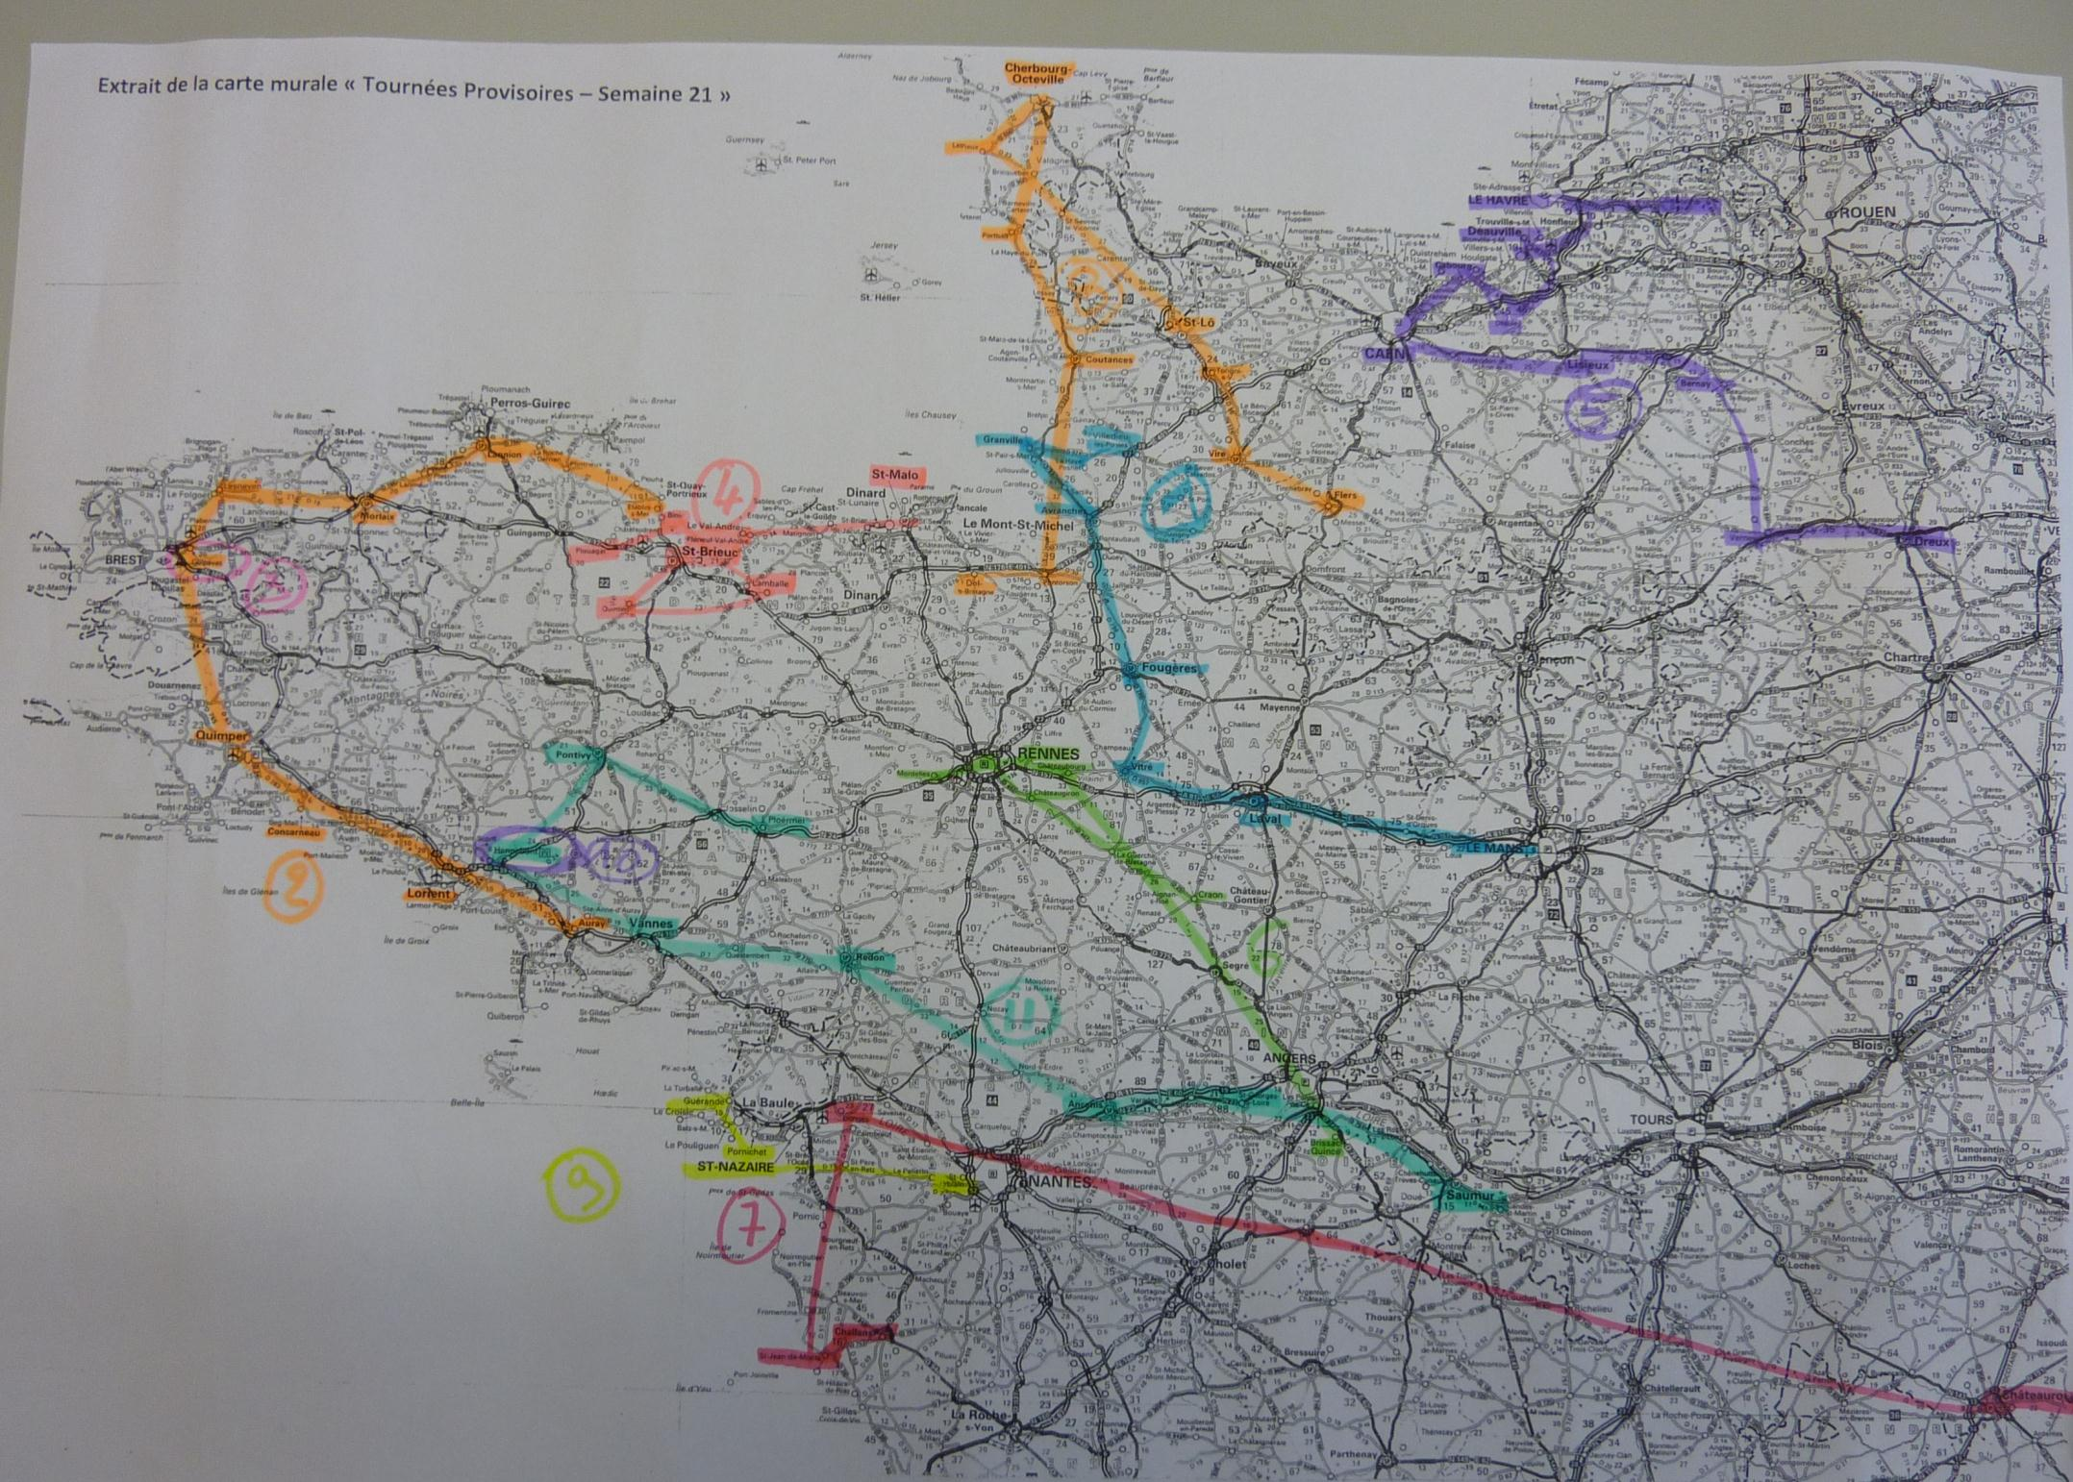
Extrait de la carte murale «Tournées provisoires – semaine 21»
Départ de Chambéry
Lundi à …. h ….
Arrivée au port d’embar-quement (à définir)
Retour au port
de Bastia
Embarquement au
port de Bastia

Trajet routier
Traversée maritime
Arrivée du ferry au port
de Bastia
Embarquement au
port de Bastia
Tournée Corse

Traversée maritime
Arrivée au port
du continent (à définir)
Arrivée au port
du continent (à définir)
Traversée maritime
Trajet routier
Arrivée à Chambéry
Trajet routier
Enlèvement et repos journalier
Arrivée à Udine (Italie)
Départ d’Udine

2 options
Option 1 - Retour direct à Chambéry
Option 2 - Retour par Udine (Italie)
semaine 21 – Plan Transport de la tournée 72 - Corse
Trajet routier
Arrivée à Chambéry

